ВСЕРОССИЙСКИЙ КОНКУРС
«ЭФФЕКТИВНЫЕ ПРАКТИКИ ДОШКОЛЬНОГО ОБРАЗОВАНИЯ»

СЦЕНАРИЙ ФИЗКУЛЬТУРНОГО ДОСУГА В ПОДГОТОВИТЕЛЬНОЙ К ШКОЛЕ ГРУППЕ «КОСМИЧЕСКАЯ ЭКСПЕДИЦИЯ», ПОСВЯЩЕННОГО МЕЖДУНАРОДНОМУ ДНЮ КОСМОНАВТИКИ

Участник конкурса – Кривошеина Анна Владимировна, инструктор по физической культуре муниципального автономного дошкольного образовательного учреждения муниципального образования город Краснодар «Детский сад комбинированного вида №138»

2024 го
СЦЕНАРИЙ ФИЗКУЛЬТУРНОГО ДОСУГА В ПОДГОТОВИТЕЛЬНОЙ К ШКОЛЕ ГРУППЕ «КОСМИЧЕСКАЯ ЭКСПЕДИЦИЯ»

Автор – составитель: Кривошеина Анна Владимировна, инструктор по физической культуре МАДОУ МО г. Краснодар «Детский сад № 138».

Цель: Приобщать воспитанников к здоровому образу жизни посредством активной двигательной деятельности. Расширять представления детей о космосе.

Задачи:
- создать в детском саду атмосферу праздника, дух соревнования, желание участвовать в конкурсах;
- развивать физические качества: быстроту, ловкость, гибкость, выносливость;
- обеспечивать высокую двигательную активность детей;
- расширять представления детей о государственном празднике «День космонавтики»;
- воспитывать дружбу и взаимовыручку.

Оборудование: схемы ракет (4 шт.), мягкие модули, 4 фишки, 2 контейнера, карточки с изображением продуктов, 2 обруча, 2 маленьких мата, муляжи деталей от ракеты 6 шт., маска чудовища, музыкальный центр, аудиозаписи, костюмы для взрослых.

Предварительная работа: беседы с детьми о космосе; чтение литературы о космонавтах;

заучивание стихов; коллективная работа «Планеты Солнечной системы»; проведение подвижных игр на занятиях по физической культуре, во время прогулки; изготовление декораций для украшения физкультурного зала, костюмов для инопланетян и космонавта.

Ход мероприятия:

Под песню А.Ермолова «Лунатики» дети входят в зал и становятся в полукруг.

Ведущий. 12 апреля 1961 года впервые в космос полетел человек. Ребята, как его звали?
(Ответы детей).
Ведущий: Правильно, это был первый в мире космонавт – Юрий Алексеевич Гагарин.
Дети читают стихи:
- На космическом корабле
Он летел в межпланетной мгле,
Совершив вокруг Земли виток.
А корабль назывался «Восток».
- Его знает и любит каждый,
Был он юный, сильный, отважный.
Помним взгляд его добрый, с прищуром,
Его звали Гагарин Юра (Т.Шорыгина).

Ведущий: Юрий Гагарин открыл эру полетов человека в космос.
Вы тоже сможете полететь в космос, если удержите равновесие стоя на 1 ноге 10 счетов.

Дети пробуют стоять на одной ноге. Те, кто устоял, садится.

Звучит «таинственная» музыка, ведущий смотрит на телефон.

Ведущий. Ребята, нам пришло голосовое сообщение из космоса, что будем делать? (предложения детей).

Голосовое сообщение «Дорогие ребята! К вам обращается профессор Селезнев.
С моим космическим кораблем случилась беда: он сломан, приборы не работают, мне неизвестно, на какой планете я нахожусь, провизия подходит к концу.
Срочно прошу помощи: Ваш друг, профессор Селезнев».

Ведущий: Ребята, что будем делать, как поможем профессору Селезневу? (Ответы детей).
Ведущий. Соберем космический экипаж и организуем спасательную экспедицию. Кто согласен принять участие в спасательной экспедиции, сделайте шаг вперед.
Ребенок читает стихотворение:
Чтоб ракетой управлять,
Нужно смелым, сильным стать,
Слабых в космос не берут,
Ведь полет – нелегкий труд! (Д. Чибисов)
Ведущий: Как вы думаете, каким должен быть космонавт? (Ответы детей).
Ведущий: К полету в космос космонавты долго готовятся, чтобы хорошо себя чувствовать в невесомости. Предлагаю, провести тренировочную игру, чтобы и мы были готовы к космическому путешествию.

Эстафета «Центрифуга»
Дети становятся в 2 колонны. Первые игроки оббегают змейкой, фишки, затем обручи 3 раза, возвращаются и передают эстафету.

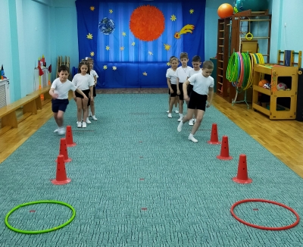

Ведущий! Молодцы, ребята! Вы доказали, что можете находиться в невесомости и отправиться в космос. На чем же люди летают в космос? (Ответы детей).
Ведущий: У меня есть схемы разных ракет, предлагаю вам разделиться на команды, и выбрать себе схему ракеты, которую вы сможете построить.

Эстафета «Построй ракету».
Дети делятся на две команды, выбирают схему ракеты и собирают их из мягких модулей.

Ведущий: Молодцы, ребята: у вас получились отличные ракеты!
А вы знаете, что едят космонавты на орбите? Как выглядит космическая еда? (Ответы детей).
Ведущий: Конечно, люди в космосе едят обычную еду, только выглядит она не так, как на земле. Еда для космонавтов упакована в тубы, похожие на зубную пасту. Это нужно для того, чтобы крошки еды не разлетались по всей ракете и не причиняли космонавтам неудобство. Думаю, нам нужно запастись космической едой для профессора Селезнева.

Игра в командах «Еда для космонавта»
Перед командами стоят контейнеры с карточками с изображением обычных продуктов и для космонавтов. Детям нужно рассортировать их, и оставить только те продукты, которые можно взять в космос. Контейнеры с «космической едой» дети ставятся рядом с ракетой.

Ведущий. Все правильно собрали. Экипаж к полету готов? (Ответы детей).
Ведущий: Прошу подойти к своим ракетам и занять места (Дети берутся за руки и становятся в круг вокруг своих ракет).
Ведущий: Экипажи готовы? (Ответы детей). Пристегнуть ремни безопасности. Начинаем обратный отсчет 5-4-3-2-1 - пуск (хором).

Звучит «таинственная» музыка, дети оббегают свои ракет, имитируя взлет.
Пока звучит музыка, ведущий читает стихи:
Мчит нас быстрая ракета,
Держим курс мы на планету.
На какую захотим,
На такую полетим.
Отправляемся на Марс,
Звезды, в гости ждите нас!
Музыка заканчивается, дети становятся в рассыпную по залу, и имитируют движения в невесомости.
Ведущий: В космосе мы попадаем в невесомость. Двигаемся мы так как будто плохо слушаются нас ноги и руки.

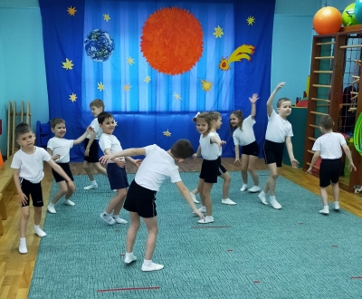

Ведущий: Вот мы и долетели. Приземлились на Марс.
Здесь много приключений ожидает нас!
Хочу, детишки, сразу предупредить -
Может рядом чудище грозное ходить!
Ведущий: И что же вы делаете, когда оно появляется? (Ответы детей).
Ведущий: Предлагаю поиграть в игру «Чудище». Когда приближается чудище – мы, замираем и не шевелимся! И чудище пройдет мимо и вас не заметит.

Игра «Чудище»
Дети располагаются по всему залу. Пока звучит космическая мелодия, дети гуляют как в невесомости. Как только музыка сменяется на тревожную, появляется Чудище (чудищем-куклой управляет ведущий). Задача детей замереть и не шевелиться. Чудовище никого не поймав, уходит.

Ведущий: На этой планете были обнаружены первые следы нахождения профессора Селезнева. Может быть, здесь мы найдем подсказку, куда дальше отправился его космический аппарат.

Звучит «таинственная музыка». Входит Марсианин и держит 2 детали.
Марсианин. Привет храбрым землянам! Планета Марс приветствует вас! Что привело вас к нам? (Ответы детей).
Марсианин. Да, профессор гостил у нас. Когда его ракета взлетала, от нее отвалились эти детали. Я теперь очень переживаю за профессора, как он долетит на сломанной ракете? Что же делать? Как доставить профессору детали? (Ответы детей).
Марсианин: Но, чтобы подсказать вам, куда он полетел дальше, я должен вначале выяснить, знаете ли вы планеты Солнечной системы.
Марсианин: Сколько всего планет? (Ответы детей). Перечислите их.
Марсианин: Молодцы, знаете планеты Солнечной системы, а профессор Селезнев, которого вы ищете, отправился на планету, название которой состоит из четырех букв, последняя буква Н? Догадались, что это за планета? (Ответы детей).
Марсианин: Да правильно, попробуйте поискать его на планете Уран. До свидания!
Ведущий. Прощай, Марсианин!
Членам космической спасательной экспедиции занять места на борту кораблей.

Команды занимают свои места вокруг своих ракет.
Звучит «таинственная» музыка. Дети оббегают ракеты.
Ведущий, под музыку, зачитывает слова.
В небе звезды ярко светят
И ракету нашу ждут.
В космос мы сейчас проложим
Наш космический маршрут. (В. Антонова)

Ведущий: Дети, мы попали на планету Уран.
Электронный голос: Приветствую вас, земляне! Что привело вас на мою планету? (Ответы детей).
Электронный голос: Да профессор был здесь. Но когда он улетал, от его ракеты отпали детали. Вы найдете их, если сможете пройти через зыбучие пески, и добраться на другую часть планеты.

Игра-эстафета «Переправа»
Команды встают к линиям старта. На противоположной стороне располагаются муляжи деталей. Задача детей, используя только большой обруч и маленький мат, всей командой добраться до деталей и вернуться с ними назад. Все детали ребята кладут возле своих ракет.

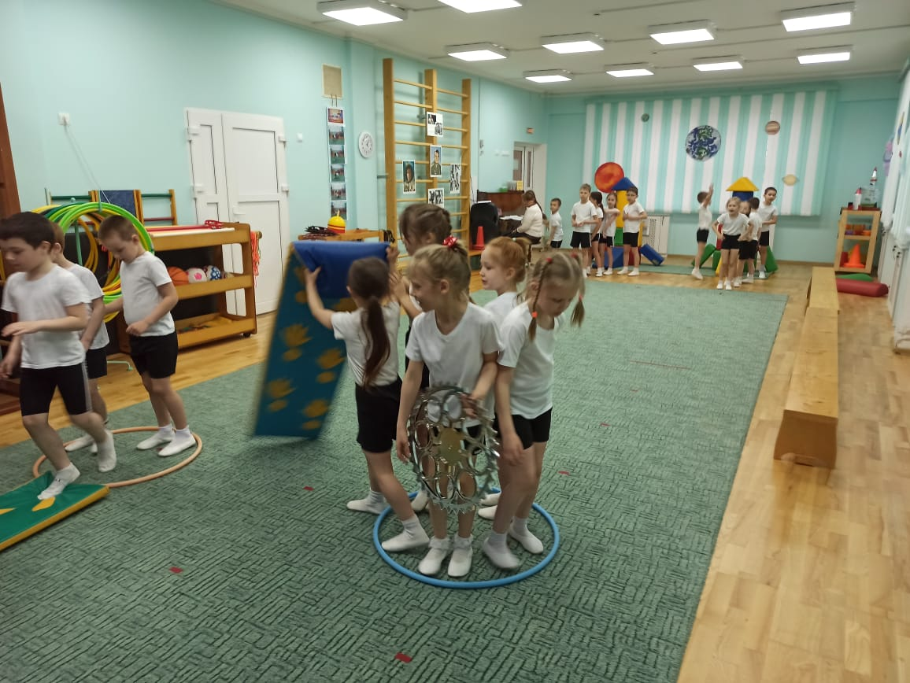

Электронный голос: Отлично справились с заданием! Теперь вы сможете починить ракету профессора Селезнева. Ищите его на планете Плутон.
Ведущий. Прощай, Уран! Членам космической спасательной экспедиции занять места на борту корабля. Полет продолжается.

Звучит обратный отсчет.
Звучит «таинственная» музыка. Дети оббегают ракеты.
Ведущий, под музыку, зачитывает слова.
Мы полет наш продолжаем
И к Плутону подлетаем.

Звучит «таинственная» музыка. Появляется инопланетянин Галаксон

Галаксон: Я Житель планеты Плутон. Меня зовут Галаксон. А вы кто такие? Что забыли на моей планете? (Ответы детей).
Галаксон. На нашей планете живут самые умные существа. Они знают ответы на все вопросы. Вот сейчас я проверю, земляне, вы такие же умные или нет. Если ответите на мои вопросы, скажу вам, где находится ваш профессор Селезнев.

Викторина от Галаксона
- Самая близкая к Земле звезда? (Солнце)
- Кто первый полетел в космос? (Юрий Гагарин)
- Как называется место, с которого запускается космический корабль? (Космодром)
- Первая женщина-космонавт? (Валентина Терешкова)
- Клички первых собак, которые побывали в космосе? (Белка, Стрелка)
- Как называется скопление звезд? (Созвездие)
- Самая большая планета Солнечной системы? (Юпитер)
- Когда на Земле отмечают День космонавтики? (12 апреля)

Галаксон. Вы очень умные, ребята! Все знаете. Таких не обманешь, не проведешь. Сдаюсь, здесь ваш профессор.

Входит профессор Селезнев.

Профессор. Какая радость, как я вас ждал! У меня ракета совсем вышла из строя: нет нужных деталей. Еда подходит к концу, а у меня еще экспедиция не закончена, срочно нужно лететь в другую галактику.
Ведущий: Не печалься профессор, дети привезли тебе и еду, и нужные детали. Ты сможешь продолжить свою космическую экспедицию. А мы полетим домой.

Дети отдают контейнеры и детали от ракеты.

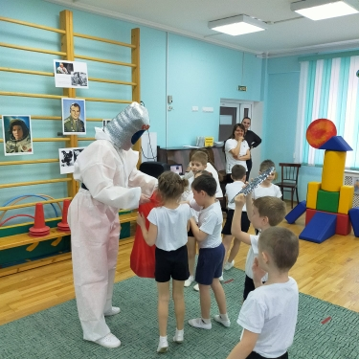

Ведущий: Но сначала, ребята расскажут тебе стихи.

Дети читают стихи
1.
В космической ракете
С названием «Восток»
Он первым на планете
Подняться к звездам смог.
2.
Поет об этом песни
Весенняя капель
Навеки будут вместе
Гагарин и апрель. (В. Степанов)
3.
Мы летчиками смелыми
Быстрее стать хотим,
В ракетах настоящих
Мы в космос полетим.
4.
Над нами звезды светлые
Зажгутся в вышине,
Российский флаг поднимем
На Марсе и Луне. (Я. Серпина).

Профессор: Спасибо ребята, отличные стихи! Вы спасли меня от голода, привезли детали от ракеты, теперь я могу продолжить свое путешествие. До свидания!

Профессор и Галаксон уходят.

Ведущий: Путешествовать в космосе и общаться с инопланетянами интересно, но нет ничего лучше родного дома! А наш дом – это Земля.
Есть одна планета-сад
В этом космосе холодном.
Только здесь леса шумят,
Птиц скликая перелетных,
Лишь на ней одной цветут
Ландыши в траве зеленой,
И стрекозы только тут
В речку смотрят удивленно.
Береги свою планету –
Ведь другой похожей нету! (А. Яков).

Ведущий. Погостили мы в космосе, пора возвращаться домой. Членам спасательной космической экспедиции занять свои места на космическом корабле! Мы возвращаемся на родную планету.

Звучит обратный отсчет.
Под «таинственную» музыку дети оббегают ракеты, и становятся врассыпную по залу.

Ведущий: Добрались мы до Земли,
Все в космической пыли.
У пилотов космолета
Очень важная работа –
Передать всем вам привет
От галактик и планет! (О.Емельянова).

Список использованной литературы и интернет-ресурсов:
1. https://saulenko-nfmadou6.edumsko.ru/folders/post/2972537
2. https://www.maam.ru/obrazovanie/scenarii-den-kosmonavtiki
3. https://vk.com/fizinstruktor_ru
4. https://vk.com/fizkult__ura
5.https://infourok.ru/kvest-razvlechenie-po-fizicheskoj-kulture-ko-dnyu-kosmonavtiki-5115441.html

